实验一 JSP+Servlet+Javabean+jdbc-基于MVC模式的数据库的应用
实验目的：
掌握MVC模式的基本原理
掌握JSP+Servlet+JavaBean架构连接、查询、删除数据库的方法；
实验要求：
采用JSP+Servlet+JavaBean架构，设计通过下列JSP页面访问数据库具体要求如下：
1．添加用户页面(AddUser.jsp),
2. 删除用户页面(Delete.jsp),
3．查找和修改用户页面(SearchAndModify.jsp),

一下载安装mysql，配置tomallc。

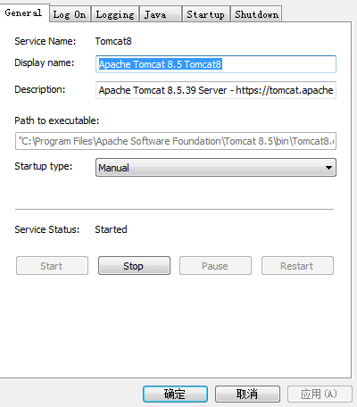
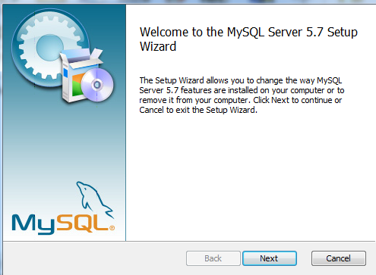
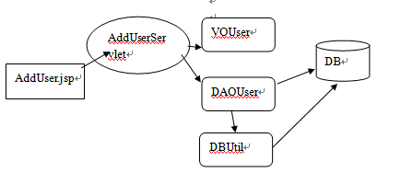

实验内容

运行ldea
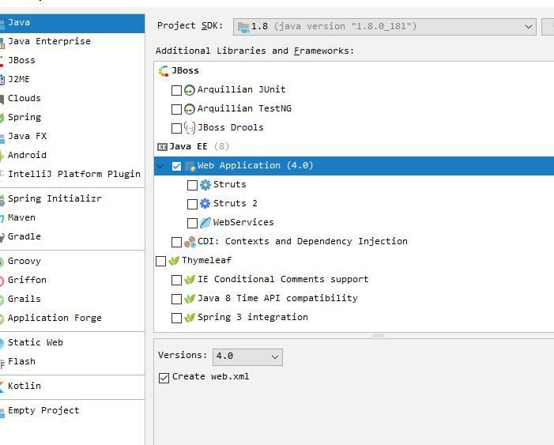
新建一个java ee项目
填入代码
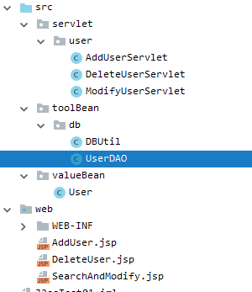

对部分代码进行更改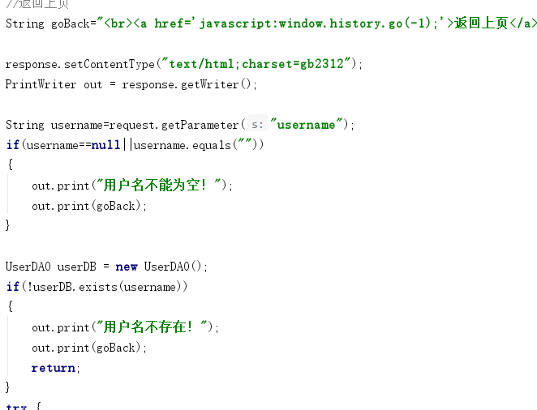

运行
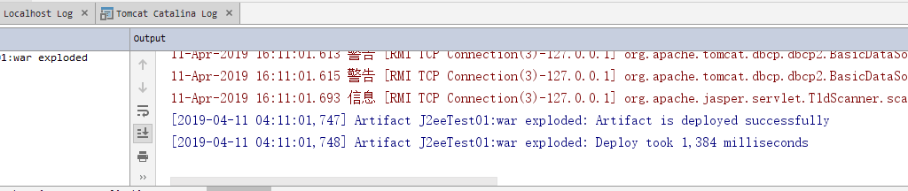
运行成功,,打开浏览器.
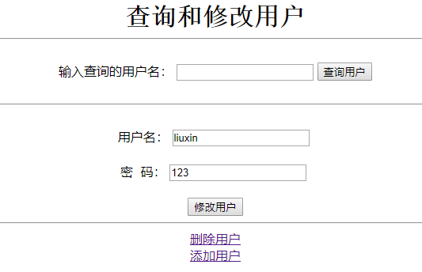

添加用户
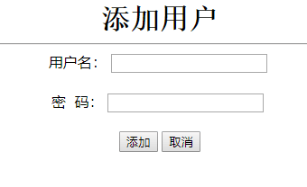
填入我的信息
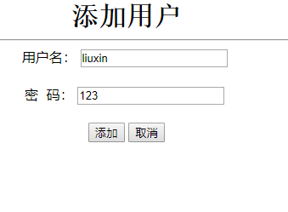
添加后,查看我的数据库

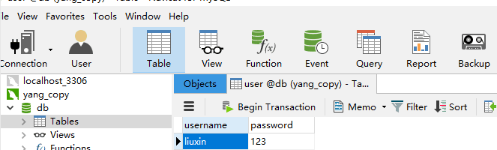

然后测试查询和删除功能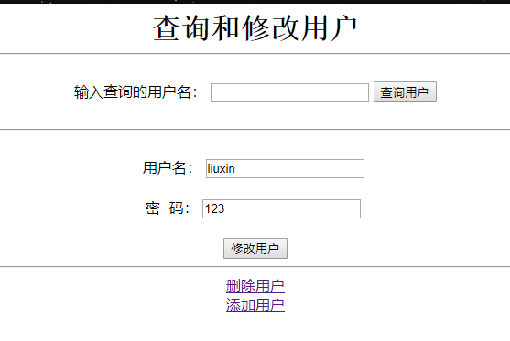
删除liuxin用户
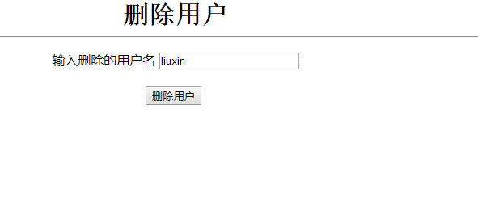


跳转成功,删除完毕.
后面附带更改后的代码

import valueBean.User;

import java.sql.Connection;
import java.sql.ResultSet;
import java.sql.SQLException;
import java.sql.Statement;

public class UserDAO {
private static Connection conn=null;
private Statement stmt=null;
//构造函数中完成对数据库进行初始化
public UserDAO() {
//创建连接
conn=DBUtil.getConnection();
try {
//创建Statement
stmt=conn.createStatement();
} catch (SQLException e) {
e.printStackTrace();
}
}
//将对象user添加到表中
public void Add(User user) throws SQLException
{
String sql="INSERT INTO user(username,password) VALUES('"
+user.getUsername()+"','"+user.getPassword()+"')";
stmt.executeUpdate(sql);
//此处可以使用预定义语句PreparedStatement
}

//根据用户名（关键字）从数据库删除相应的记录
public void Delete(String username) throws SQLException
{
String sql="Delete From user Where username='"+username+"'";
stmt.executeUpdate(sql);
}

//修改数据库中的user
public void Update(User user) throws SQLException
{
String sql="UPDATE user set password='"
+user.getPassword()+"' where username='"+user.getUsername()+"'";
stmt.executeUpdate(sql);
}

//根据用户名称（关键字）从数据库中查找记录，并将找到的记录写入对象user中返回
public User searchByUsername(String username) throws SQLException
{
User user=new User();
String sql="select * from user where username='"+username+"'";
ResultSet rs=stmt.executeQuery(sql);
while(rs.next())
{
String name=rs.getString("username");
if(name.equals(username))
{
//将从数据库查找得到的记录存入对象user中
user.setUsername(name);
user.setPassword(rs.getString("password"));
if(rs!=null)
rs.close();
return user;
}
}
return null;//查找不到返回null
}
//根据用户判断该记录是否存在
public boolean exists(String username)
{
boolean rtn=false;
try {
if(searchByUsername(username)!=null)
rtn=true;
} catch (SQLException e) {
e.printStackTrace();
}
return rtn;
}
//关闭与访问数据库有关连接
public void finalize()
{
try {
if(stmt!=null)
stmt.close();
if(conn!=null)
conn.close();
}
catch (SQLException e) {
e.printStackTrace();
}
}
}

public class User {
String username;
String password;

public User() {
}

public User(String username, String password) {
this.username = username;
this.password = password;
}

public String getUsername() {
return username;
}

public void setUsername(String username) {
this.username = username;
}

public String getPassword() {
return password;
}

public void setPassword(String password) {
this.password = password;
}

@Override
public String toString() {
return "User{" +
"username='" + username + '\'' +
", password='" + password + '\'' +
'}';
}
}

